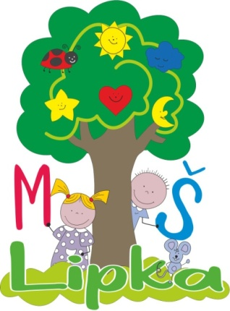

Na predprimárne vzdelávanie sa podľa §59 ods.1 a 2 zákon č.245/2008 Z.z. o výchove a vzdelávaní a o zmene a doplnení niektorých zákonov v znení neskorších predpisov sa v materskej škole prednostne prijíma:

- deti, pre ktoré je plnenie predprimárneho vzdelávania povinné, sú to deti , ktoré do 31.8.2026 dovŕšia 5 rokov . / to platí, aj ak ide o dieťa umiestnené v zariadení, napr. v centre pre deti a rodiny/.
- deti, ktoré pokračuje v plnení povinného predprimárneho vzdelávania v školskom roku 2026/27
- následne deti, ktoré majú právo na prijatie na predprimárne vzdelávanie
- deti, ktoré do 31.8.2026 dovŕšia 4 roky
- deti, ktoré do 31.8.2026 dovŕšia 3 roky
riaditeľ materskej školy určuje ostatné podmienky prijímania detí nasledovne:
- súrodenci detí, ktoré navštevujú MŠ
- až následne dieťa mladšie ako 3 roky, ktoré nedosiahlo do 31.8.2026, môže byť prijaté výnimočne, ak sú na to vytvorené vhodné podmienky, hlavne kapacitné. Podmienkou prijatia dieťaťa je zvládnutie základných hygienických a sebaobslužných návykov. Dodatočné zistenie ich nezvládania môže byť dôvodom na prerušenie dochádzky!

Deti budú prijímané podľa poradia od najstaršieho po naplnenie kapacity.
V priebehu roka je možné prijať dieťa len v prípade voľnej kapacity.

V Spišskej Novej Vsi 1.4.2026 Mgr. Alena Brezovajová
riaditeľka školy

